زبانه‌ی تست گروه برداری، نسبت تبدیل و جریان بی‌باری
قریبا...
“Vector Group, Turns Ratio and No Load” Tab
Register "Vector Group, Turns Ratio and No Load"
Ficha "Grupo de vectores, relación de vueltas y sin carga"
Bientôt disponible
در دستگاه و نرم افزار ارائه شده توسط شرکت وبکو تست‌های نسبت تبدیل، گروه برداری و جریان بی‌باری به طور همزمان انجام می‌شوند. برای انجام این تست ولتاژ از سمت "High Voltage" اعمال شده و ولتاژ سمت "Low Voltage" از طریق "Input" های دستگاه اندازه‌گیری می‌شود. در اندازه‌گیری سمت "Low Voltage"، ولتاژ و زاویه آن به طور همزمان اندازه‌گیری می‌شود. برای اندازه‌گیری جریان بی‌باری هم از "Actual Current" خروجی‌های ولتاژی استفاده می‌شود. برای انجام این تست ابتدا باید در قسمت "Test Setting" و در فیلد "Test Method" متد تست را ازبین "LL" یا "LN" انتخاب کنید. این متدها در واقع نوع اعمال ولتاژ به اولیه را تعیین می‌کنند. در روش "LL" ولتاژ به صورت سه فاز اعمال و در "LN" ولتاژ به صورت فاز به نول یا کلاف به کلاف اعمال می‌شود. توجه کنید که در هر دو روش اندازه‌گیری ولتاژ ثانویه به صورت کلاف به کلاف انجام می‌شود. در قسمت "Direction" هم جهت انجام تست نسبت تبدیل مشخص می‌شود که برای ترانس سه سیم‌پیچ، جهت تست نسبت تبدیل بین اولیه و ثانویه "Prim-Sec" و بین اولیه و ثالثیه "Prim-Tert" انتخاب می‌شود. در فیلد "VLL" ولتاژ تست و در فیلد "VLE" ولتاژ فاز متناظر آن مشخص می‌شود. در قسمت "State Time" هم زمان اعمال ولتاژ مشخص می‌شود که برای حالت "LL" این زمان، زمان تست و برای حالت "LN" مدت زمان اعمال ولتاژ به هریک از کلاف‌هاست.
قریبا...
In the device and the software provided by Vebko Company, turns ratio, vector group and no load current tests are performed simultaneously. To perform this test, the voltage is applied from high voltage side and the voltage of low voltage side is measured using binary inputs. In measuring the LV side, the voltage and its angle are measured at the same time. Also, to measure no load current, actual current of voltage outputs are used. To perform this test, first, the test method must be selected from among “LL” and “LN” from “Test Setting” section in field “Test Method”. In fact these methods determine the type of voltage applied to the primary; in “LL” the voltage applied is three phase while in “LN” the voltage is applied in form of phase to null or coil to coil. Note that in both of these methods, the secondary voltage measurement is done in coil to coil form. In “Direction” section, the direction of the conversion ratio test is specified; the conversion ratio test direction for a three-coil transformer is “Primary to Secondary” for a conversion ratio test between primary and secondary while it is “Primary to Tertiary” for a conversion ratio test between primary and tertiary. The test voltage is specified in “VLL” field while its corresponding phase voltage is specified in “VLE” field. In “Stage Time” section, the time of voltage application is specified; this time for “LL” method is the time of test while for “LN” method, this time equals the time of voltage application to each of the coils.
Im Gerät und in der von der Firma Vebko Company bereitgestellten Software werden gleichzeitig Prüfungen des Übersetzungsverhältnisses, der Schaltgruppe und des Leerlaufstroms durchgeführt. Um diesen Test durchzuführen, wird die Spannung von der Hochspannungsseite angelegt und die Spannung der Niederspannungsseite über Binäreingänge gemessen. Bei der Messung der LV-Seite werden gleichzeitig die Spannung und ihr Winkel gemessen. Um keinen Laststrom zu messen, wird auch der tatsächliche Strom der Spannungsausgänge verwendet. Um diesen Test durchzuführen, muss zunächst die Testmethode aus "LL" und "LN" aus dem Abschnitt "Test Setting" im Feld "Test Method" ausgewählt werden. In der Tat bestimmen diese Methoden die Art der Spannung, die auf die primäre angewendet wird; in "LL" ist die spannung angelegt dreiphasig, während in "LN" die Spannung in Form von Phase zu Null oder Spule auf Spule angelegt wird. Beachten Sie, dass bei diesen beiden Methoden die Messung der Sekundärspannung in Spulenform erfolgt. Im Abschnitt "Direction" wird die Richtung des Umrechnungsverhältnistests angegeben; Die Testrichtung des Umwandlungsverhältnisses für einen Dreispulentransformator ist "Primär zu sekundär" für einen Umwandlungsverhältnistest zwischen Primär- und Sekundärwert, während es "Primär in Tertiär" für einen Umwandlungsverhältnistest zwischen Primär und Tertiär ist. Die Prüfspannung wird im Feld "VLL" angegeben, während die entsprechende Phasenspannung im Feld "VLE" angegeben ist. Im Abschnitt "Stage Time" wird die Zeit der Spannungsanwendung angegeben; Dieses Mal für "LL" Methode ist die Zeit des Tests, während für "LN" Methode, diesmal gleich der Zeit der Spannungsanwendung zu jeder der Spulen.
En el dispositivo y el software proporcionado por la empresa Vebko, se realizan simultáneamente pruebas de relación de vueltas, grupo vectorial y corriente en vacío. Para realizar esta prueba, se aplica la tensión desde el lado de alta tensión y se mide la tensión del lado de baja tensión mediante entradas binarias. En la medición del lado de baja tensión, la tensión y su ángulo se miden al mismo tiempo. Además, para medir la corriente en vacío, se utiliza la corriente real de las salidas de tensión. Para realizar esta prueba, primero hay que seleccionar el método de prueba entre "LL" y "LN" de la sección "Test Setting" en el campo "Test Method". En efecto, estos métodos determinan el tipo de tensión aplicada al primario; en "LL" la tensión aplicada es trifásica mientras que en "LN" la tensión se aplica en forma de fase a nulo o bobina a bobina. Tenga en cuenta que en ambos métodos la medición de la tensión secundaria se realiza en forma de bobina a bobina. En la sección "Dirección" se especifica la dirección de la prueba de relación de conversión; la dirección de la prueba de relación de conversión para un transformador de tres bobinas es "Primario a Secundario" para una prueba de relación de conversión entre primario y secundario mientras que es "Primario a Terciario" para una prueba de relación de conversión entre primario y terciario. La tensión de prueba se especifica en el campo "VLL" mientras que su correspondiente tensión de fase se especifica en el campo "VLE". En la sección "Tiempo de fase" se especifica el tiempo de aplicación de la tensión; este tiempo para el método "LL" es el tiempo de prueba mientras que para el método "LN", este tiempo es igual al tiempo de aplicación de la tensión a cada una de las bobinas.
Bientôt disponible
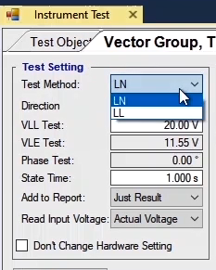
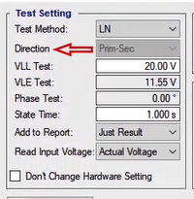
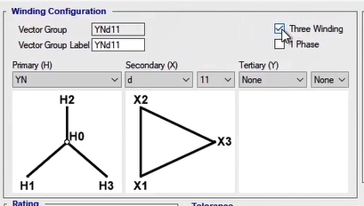
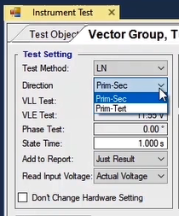
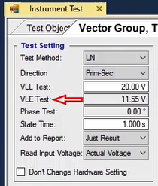
در فیلد کشویی "Add To Report" دو گزینه "Just Result" و "All Table" وجود دارد. اگر "Just Result" را انتخاب کنید، فقط بخش‌هایی از جدول که تست‌های آن انجام شده وارد گزارش می‌شود. اما اگر "All Table" انتخاب شود، کل جدول تست وارد گزارش خواهد شد.
قریبا...
You can see two options of “Just Result” and “All Table” in “Add to Report” drop-down field. By selecting “Just Result”, only those parts of the table whose test has been performed are added to the report. But if “All Table” is selected, the whole test table is added to the report.
Im Dropdown-Feld "Add to Report" sehen Sie zwei Optionen: "Just Result" und "All Table". Wenn Sie "Just Result" auswählen, werden dem Bericht nur die Teile der Tabelle hinzugefügt, deren Test durchgeführt wurde. Wenn jedoch "All Table" ausgewählt ist, wird dem Bericht die gesamte Testtabelle hinzugefügt.
En el campo desplegable "Añadir al informe" puede ver dos opciones: "Sólo resultado" y "Toda la tabla". Al seleccionar "Sólo resultado", sólo se añaden al informe las partes de la tabla cuya prueba se ha realizado. Pero si se selecciona "Toda la tabla", toda la tabla de la prueba se añade al informe.
Bientôt disponible
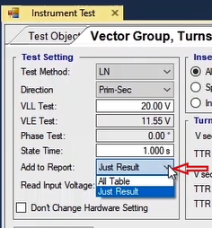
در فیلد "Read Input Voltage" هم روش اندازه‌گیری ولتاژ واقعی که از دستگاه اعمال شده، مشخص می‌شود که می‌توانید از بین "Actual Voltage" یا "Input" های دستگاه انتخاب کنید. در قسمت "Insert Mode" تنظیمات مربوط به وارد کردن تعداد "Tap" ها انجام می‌شود. اگر بخواهید همه "Tap" ها را وارد کنید، باید "All Tap" را انتخاب کنید و در فیلد "Sort Direction" هم با انتخاب "Up" یا "Down" مشخص کنید که "Tap" ها از پایین به بالا یا از بالا به پایین وارد شوند. اگر بخواهید "Tap" خاصی را تست کنید باید "Specific Tap" را انتخاب و شماره "Tap" مورد نظر را وارد کنید. بعنوان مثال "Tap" سوم وارد می‌شود. اگر هم بخواهید تعداد مشخصی از "Tap" ها را وارد کنید باید "In Range" را انتخاب و بازه مورد نظر را وارد کنید. پس از مشخص کردن اطلاعات گفته شده با زدن "Insert Rows" سطرهایی متناظر با تعداد "Tap" های ترانس وارد جدول تست می‌شود. اگر بخواهید یک سری "Tap" در محل های خاصی از جدول واردکنید، می‌توانید از قسمت "Insert Position" استفاده کنید. مثلاً در اینجا "Tap"های 1و 2 بالای "Tap" سه وارد می‌شوند.
قریبا...
In “Read Input Voltage” field, the measurement method for the actual voltage applied from the device is specified which can be selected from among “Actual Voltage” and “Binary Input” of the device. In “Insert Mode” section, the settings related to inserting the number of “Taps” are adjusted. If you wish to insert all of the taps, you need to select “All Tap” and in “Sort Direction” field, specify that whether the taps are to be inserted from top to down or down to top by selecting “Up” or “Down”. If you wish to test a specific tap, you need to select “Specific Tap” and then enter the number of your intended tap. Also, if you wish to insert a specific number of taps, you need to select “In Range” and then specify your intended range. After specifying the mentioned information, by selecting “Insert Rows”, rows are inserted in the test table in accordance with the number of taps of the transformer. If you wish to insert a number of taps in a specific position in the table, you can use “Insert Position” section. For example, here taps number one and two are inserted above tap number one.
Im Feld "Read Input Voltage" wird die Messmethode für die tatsächlich vom Gerät angelegte Spannung angegeben, die aus "Actual Voltage" und "Binary Input" des Geräts ausgewählt werden kann. Im Abschnitt "Insert Mode" werden die Einstellungen für das Einfügen der Anzahl der "Taps" angepasst. Wenn Sie alle Wasserhähne einfügen möchten, müssen Sie "All Tap" und im Feld "Sort Direction" auswählen, geben Sie an, ob die Stufenschalter von oben nach unten oder nach oben eingefügt werden sollen, indem Sie "Up" oder "Down" auswählen. Wenn Sie einen bestimmten Stufenschalter testen möchten, müssen Sie "Specific Tap" auswählen und dann die Nummer Ihres beabsichtigten Stufenschalters eingeben. Wenn Sie eine bestimmte Anzahl von Stufenschalter einfügen möchten, müssen Sie "In Range" auswählen und dann den gewünschten Bereich angeben. Nach Angabe der genannten Informationen werden durch Auswahl von "Insert Rows" entsprechend der Anzahl der Transformatorstufenschalter Zeilen in die Prüftabelle eingefügt. Wenn Sie eine Reihe von Stufenschalter an einer bestimmten Position in der Tabelle einfügen möchten, können Sie den Abschnitt "Insert Position" verwenden. Hier werden z.B. Stufenschalter Nummer eins und zwei über Stufenschalter Nummer drei eingefügt.
En el campo "Lectura de la tensión de entrada" se especifica el método de medición de la tensión real aplicada desde el dispositivo, que puede seleccionarse entre "Tensión real" y "Entrada binaria" del dispositivo. En el apartado "Modo de inserción" se ajustan los parámetros relacionados con la inserción del número de "Taps". Si desea insertar todas las derivaciones, debe seleccionar "Todas las derivaciones" y en el campo "Dirección de ordenación", especificar si las derivaciones deben insertarse de arriba a abajo o de abajo a arriba seleccionando "Arriba" o "Abajo". Si desea probar un grifo específico, debe seleccionar "Grifo específico" y luego introducir el número de su grifo previsto. Además, si desea insertar un número específico de tomas, debe seleccionar "En el rango" y luego especificar el rango deseado. Después de especificar la información mencionada, al seleccionar "Insertar filas", se insertan filas en la tabla de pruebas de acuerdo con el número de tomas del transformador. Si desea insertar un número de tomas en una posición concreta de la tabla, puede utilizar la sección "Insertar posición". Por ejemplo, aquí las tomas número uno y dos se insertan encima de la toma número uno.
Bientôt disponible
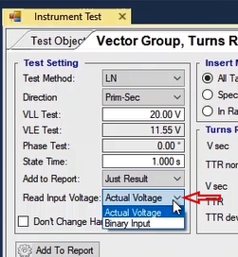
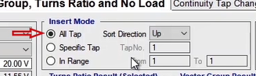
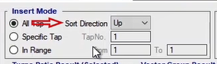
اجرای تست برای یک ترانس با تپ چنجر "Offload": برای ایجاد تست یک ترانس "Dyn11" با سه "Tap" و تپ چنجر "Offload"، "Test Method" را "LL" و ولتاژ تست 50 ولت خط به خط وارد و "Sort Direction" تپ‌ها، "UP" انتخاب می‌شود. سپس با زدن "Insert Rows" جدول تست ایجاد می‌شود. برای اجرای تست ابتدا باید سربندی را مطابق شکل انجام داد. در این سربندی منابع ولتاژی به سمت اولیه ترانس متصل می‌شود و جهت اندازه‌گیری ولتاژ هم از سمت ثانویه ترانس مطابق شکل به "Binary Input"های دستگاه متصل می‌شود. در ادامه باید در نرم‌افزار، سطر موردنظر را انتخاب و "Apply Test" را زد. در اینجا هر 3 سطر مربوط به "Tap" شماره‌ی یک انتخاب و با زدن "Apply Test" این تست اجرا و نتایج ثبت می‌شود. نتایج این تست در ستون‌های "I Prim. Meas" ، "V Sec. Meas" ، "TTR Act." ، "TTR Dev." ، "Phase Meas." و "Phase Dev." ثبت می‌شوند. پارامترهای ذکر شده به ترتیب جریان بی‌باری، ولتاژ اندازه‌گیری شده ثانویه، نسبت تبدیل واقعی محاسبه شده، انحراف نسبت تبدیل از مقدار تعریف شده، فاز اندازه‌گیری شده و انحراف آن از مقدار واقعی هستند. پس از اجرای تست در ستون "Assessment" نتایج تست با توجه به معیارهای وارد شده در قسمت "Tolerance" ارزیابی می‌شوند. با توجه به این معیارها، حداکثر خطای نسبت تبدیل مجاز 2 درصد و حداکثر انحراف فاز مجاز 5 درجه است که با توجه به اینکه خطای نسبت تبدیل از مقدار مشخص شده کمتر است، ارزیابی این سطر "passed" شده است. به همین ترتیب دو تپ دیگر این ترانس هم تست می‌شوند. با انتخاب سطر مربوط به هر فاز نتایج مربوط به آن به طور تفکیک شده "Turn Ratio Result"، "Vector Group Result" و "Current" نشان داده می‌شوند.
قریبا...
Performing a test for a transformer with off-load tap changer: to make a test file for a “Dyn11” transformer with three taps and “Offload” tap changer, “LL” should be selected as the “Test Method” and 50 volts line to line should be selected as the test voltage and “Up” should be selected as the “Sort Direction” for the taps. Then, by selecting “Insert Rows”, the test table is created. To perform the test, first, you need to adjust the wiring in accordance with the picture. In this wiring, the voltage resources are connected to the primary side of the transformer and to measure the voltage, the secondary of the transformer is connected to the inputs of the device according to the picture. Next, “Apply Test” must be selected after selecting the intended row in the software. Here, all three rows of a “Tap” are selected and then by pressing “Apply Test” the test is performed and the results are recorded. The results of this test are recorded in “I Prim. Meas.”, “V Sec. Meas.”, “TTR Act.”, “TTR Dev.”, “Phase Meas.” and “Phase Dev.” columns respectively. The mentioned parameters stand for no load current, the measured secondary voltage, the measured actual conversion ratio, the diversion of the conversion ratio from the specified value, the measured phase and its diversion from the actual value respectively. After performing the test, the results of the test are assessed in “Assessment” column based on the factors entered in “Tolerance” section. Considering these factors, the maximum allowed conversion ratio fault is 0.5 percent and the maximum allowed phase diversion is 5 degrees; since the conversion ratio fault of phase number two is above the specified amount, the assessment of this row fails and the two other phases pass. It is possible to view the result for any of the phases categorized as “Turn Ratio Result”, “Vector Group Result” and “Current” by selecting its corresponding row.
Durchführen einer Prüfung für einen Transformator mit Off-Load-Stufenschalter: Um eine Prüfdatei für einen "Dyn11"-Transformator mit drei Stufenschalter und einem Off-Load-Stufenschalter zu erstellen, sollte "LL" als "Test Method" und 50 Volt Leitung zu Leitung als Prüfspannung und "Up" als "Sortierrichtung" für die Anzapfungen gewählt werden. Dann wird durch Auswahl von "Insert Rows" die Testtabelle erstellt. Um den Test durchzuführen, müssen Sie zuerst die Verdrahtung entsprechend dem Bild anpassen. Bei dieser Verdrahtung werden die Spannungsressourcen mit der Primärseite des Transformators verbunden und zur Messung der Spannung wird die Sekundärspannung des Transformators entsprechend dem Bild an die Eingänge des Gerätes angeschlossen. Als nächstes muss "Apply Test" ausgewählt werden, nachdem die vorgesehene Zeile in der Software ausgewählt wurde. Hier werden alle drei Zeilen eines Stufenschalters ausgewählt und dann durch Drücken von "Apply Test" der Test durchgeführt und die Ergebnisse aufgezeichnet. Die Ergebnisse dieses Tests werden in "I Prim. Meas.", "V Sec. Meas.", "TTR Act.", "TTR Dev.", "Phase Meas." und "Phase Dev." Spalten. Die genannten Parameter stehen jeweils für den Leerlaufstrom, die gemessene Sekundärspannung, das gemessene tatsächliche Wandlungsverhältnis, die Abweichung des Wandlungsverhältnisses vom Sollwert, die gemessene Phase und deren Abweichung vom Istwert. Nach der Durchführung des Tests werden die Testergebnisse in der Spalte "Assessment" auf der Grundlage der im Abschnitt "Tolerance" eingegebenen Faktoren bewertet. Unter Berücksichtigung dieser Faktoren beträgt der maximal zulässige Wandlungsverhältnisses 0.5 Prozent und die maximal zulässige Phasenumleitung 5 Grad; da der Umrechnungsverhältnisfehler der Phase 2 über dem angegebenen Betrag liegt, schlägt die Bewertung dieser Zeile fehl und die beiden anderen Phasen vergehen. Es ist möglich, das Ergebnis für eine der Phasen anzuzeigen, die als "Turn Ratio Result", "Vector Group Result" und "Current" kategorisiert sind, indem Sie die entsprechende Zeile auswählen.
Realización de una prueba para un transformador con cambiador de tomas en descarga: para realizar un archivo de prueba para un transformador "Dyn11" con tres tomas y cambiador de tomas en descarga, se debe seleccionar "LL" como "Método de prueba" y 50 voltios línea a línea como tensión de prueba y "Arriba" como "Dirección de ordenación" para las tomas. A continuación, seleccionando "Insertar filas", se crea la tabla de prueba. Para realizar la prueba, primero hay que ajustar el cableado de acuerdo con la imagen. En este cableado, los recursos de tensión se conectan al primario del transformador y para medir la tensión, el secundario del transformador se conecta a las entradas del aparato según la imagen. A continuación, hay que seleccionar "Aplicar prueba" después de seleccionar la fila prevista en el software. Aquí se seleccionan las tres filas de una "Toma" y, a continuación, pulsando "Aplicar prueba" se realiza la prueba y se registran los resultados. Los resultados de esta prueba se registran en "I Prim. Meas.", "V Sec. Meas.", "TTR Act.", "TTR Dev.", "Phase Meas." y "Phase Dev." respectivamente. Los parámetros mencionados representan la corriente en vacío, la tensión secundaria medida, la relación de conversión real medida, la desviación de la relación de conversión del valor especificado, la fase medida y su desviación del valor real, respectivamente. Tras realizar la prueba, los resultados de la misma se evalúan en la columna "Evaluación" en función de los factores introducidos en el apartado "Tolerancia". Teniendo en cuenta estos factores, el fallo máximo permitido de la relación de conversión es del 0,5% y la desviación máxima permitida de la fase es de 5 grados; como el fallo de la relación de conversión de la fase número dos está por encima de la cantidad especificada, la evaluación de esta fila falla y las otras dos fases pasan. Es posible ver el resultado de cualquiera de las fases categorizadas como "Resultado de la relación de conversión", "Resultado del grupo de vectores" y "Corriente" seleccionando su fila correspondiente.
Bientôt disponible
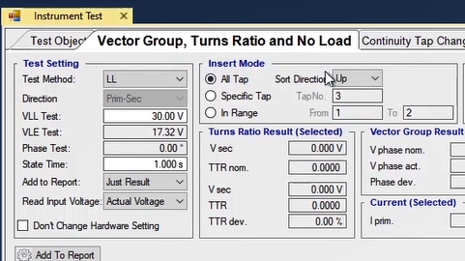
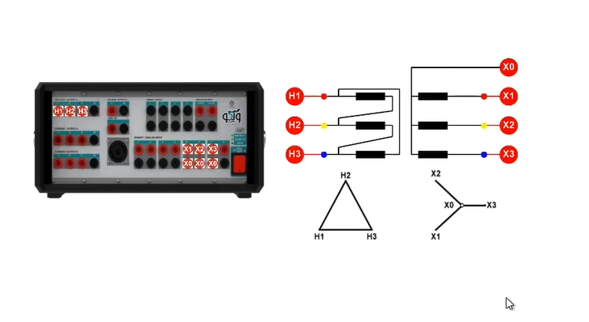
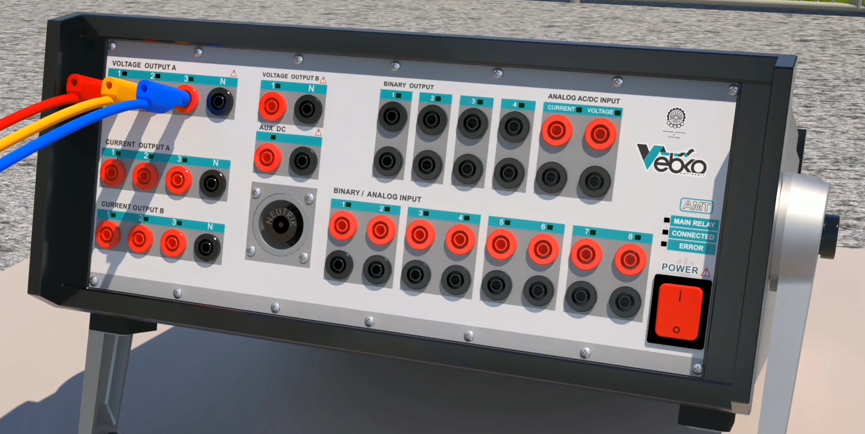
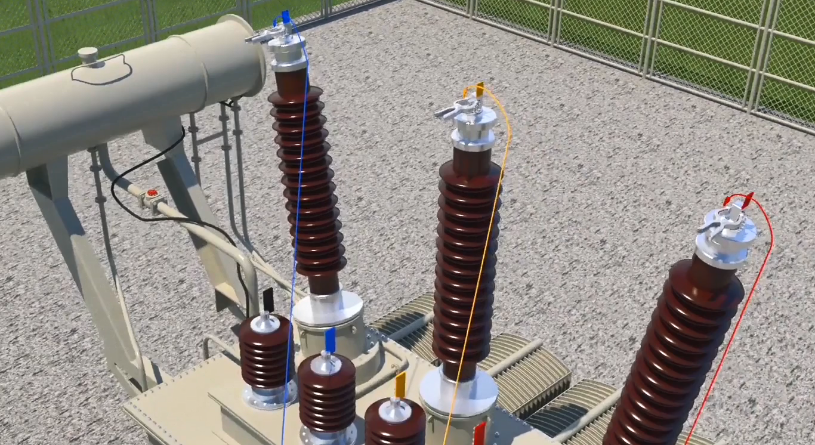
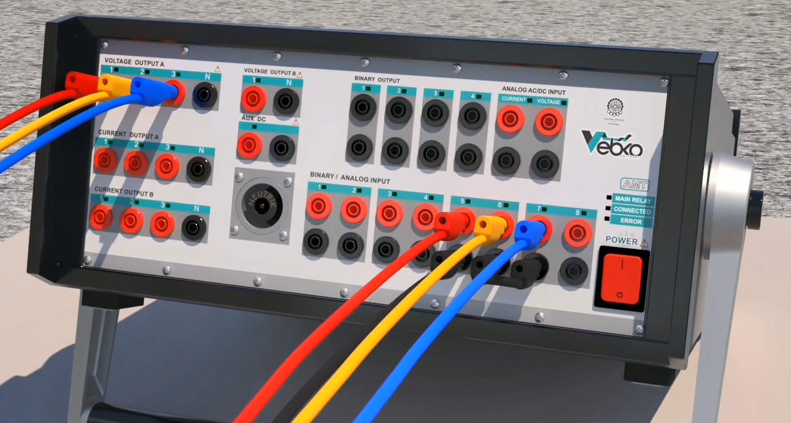
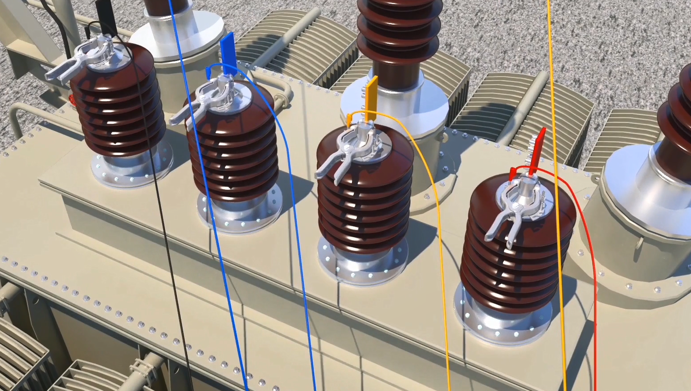
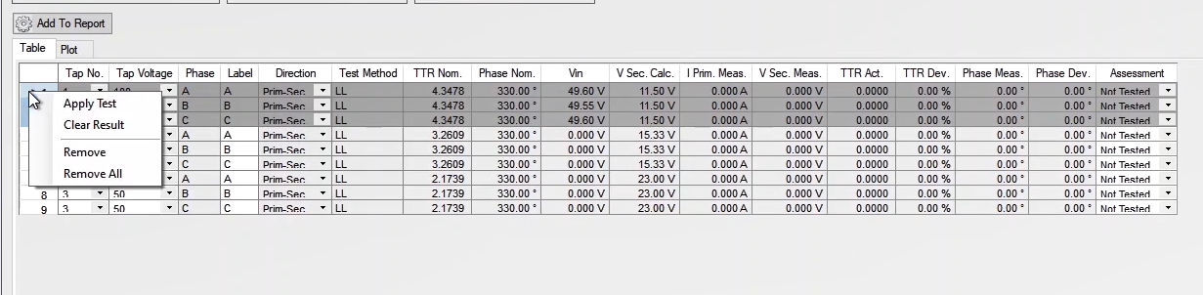
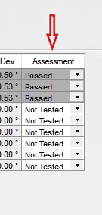
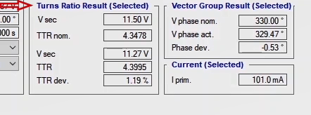
در قسمت "Plot" هم نتایج تست و تغییرات پارامترهای اندازه‌گیری شده در "Tap"های مختلف به صورت نموداری نشان داده شده‌اند.
در ایت قسمت نمودار‌های "TTR" ، "Ratio dev" ، "V phase" ، "Phase dev" و "No Load Current" برای هر فاز نشان شده که با برداشتن تیک هر کدام می‌توان نمودار به آن را حذف کرد.
قریبا...
Also in “Plot” section, the results of the test as well as the changes of the parameters measured in different taps are displayed in form of diagrams. In this section, “TTR”, “Ratio dev”, “V phase”, “Phase dev” and “No load Current” diagrams are displayed for every phase and it is possible to remove the diagram by unchecking it.
Auch im Abschnitt "Plot" werden die Ergebnisse des Tests sowie die Veränderungen in verschiedenen Stufenschalter gemessenen Parameteränderungen in Form von Diagrammen dargestellt. In diesem Abschnitt werden "Ratio", "Ratio Dev", "Vphase", "Phase dev" und "No-load Current"-Diagramme für jede Phase angezeigt und es ist möglich, das Diagramm zu entfernen, indem Sie es deaktivieren.
También en la sección "Plot", los resultados de la prueba así como los cambios de los parámetros medidos en diferentes tomas se muestran en forma de diagramas. En esta sección, se muestran los diagramas "TTR", "Ratio dev", "V phase", "Phase dev" y "No load Current" para cada fase y es posible eliminar el diagrama desmarcándolo.
Bientôt disponible
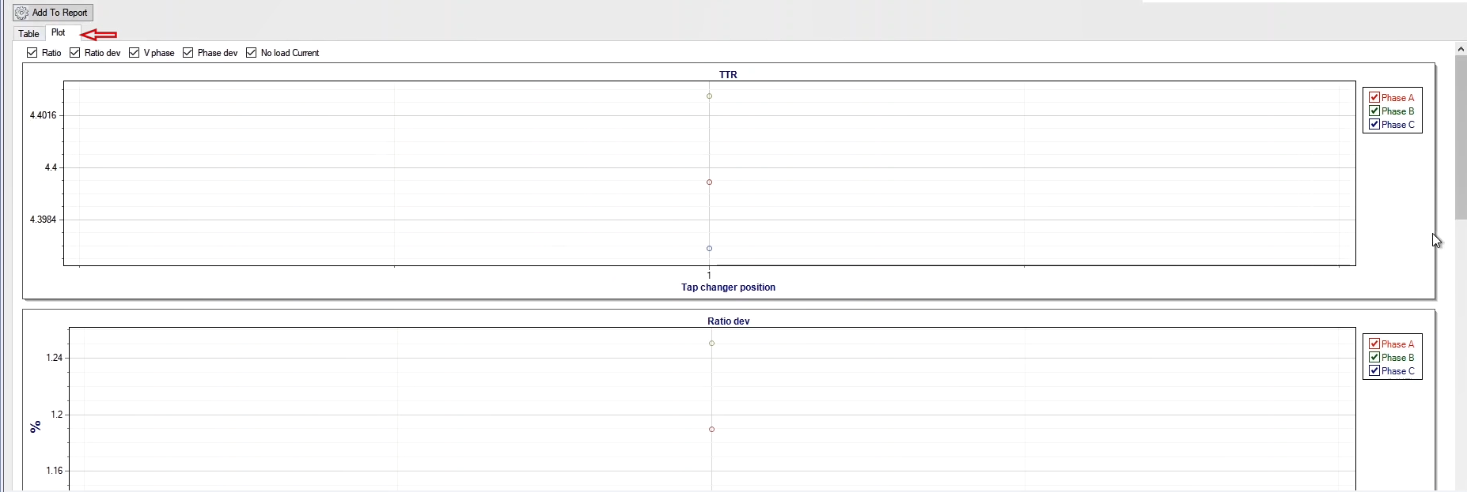
اجرای تست برای یک ترانس با تپ چنجر "On load" : برای اجرای تست برای یک ترانس با تپ چنجر "On load" سه روش وجود دارد، روش "Manual" : در این روش می‌توان همه سطرهای جدول را انتخاب و "Apply Test" کرد. پس از آنکه تست هر "Tap" به اتمام رسید یک پیغام مبنی بر فشردن کلید "Space" جهت ادامه تست ظاهر می‌شود. در این حالت باید "Tap" ترانس را به صورت دستی عوض کنید و با زدن "Space" تست را ادامه دهید. این روال تا تست آخرین "Tap" ادامه خواهد داشت.
قریبا...
Performing the test for a transformer with “On Load” tap changer: There are three methods to perform a test for a transformer with “On Load” tap changer. “Manual” method: in this method, it is possible to select all rows of the table and then “Apply the Test”. After the test is finished for every tap, a message stating that “To Continue the Test, Press the Space Button” appears. In this case, you need to change the transformer tap manually and then continue the test by pressing the space button. This procedure continues until the last tap is tested.
Durchführen des Tests für einen Transformator mit Laststufenschalter: Es gibt drei Methoden, um einen Test für einen Transformator mit Laststufenschalter durchzuführen. "Manual" Methode: Bei dieser Methode ist es möglich, alle Zeilen der Tabelle auszuwählen und dann "Apply the Test". Nachdem der Test für jeden Stufenschalter abgeschlossen ist, wird eine Meldung angezeigt, die besagt: "To Continue the Test, Press the Space Button". In diesem Fall müssen Sie den Transformatorstufenschalter manuell wechseln und dann den Test fortsetzen, indem Sie die Leertaste drücken. Dieses Verfahren wird fortgesetzt, bis der letzte Stufenschalter getestet ist.
Realización de la prueba para un transformador con cambiador de tomas "en carga": Existen tres métodos para realizar una prueba para un transformador con cambiador de tomas "En carga". Método "Manual": en este método, es posible seleccionar todas las filas de la tabla y luego "Aplicar la prueba". Una vez finalizada la prueba para cada toma, aparece un mensaje que indica que "Para continuar la prueba, pulse el botón de espacio". En este caso, es necesario cambiar la toma del transformador manualmente y luego continuar la prueba pulsando el botón de espacio. Este procedimiento continúa hasta que se prueba la última toma.
Bientôt disponible
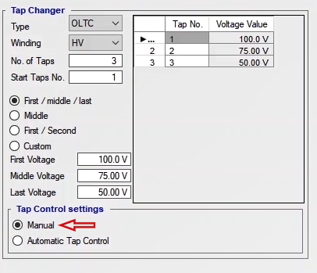
روش "Automatic Tap Control, By Time" : در این روش که سربندی مختص خود را دارد، باید از تابلوی فرمان "Tap Changer" دو کنتاکت "Raise" و "Lower" را مطابق با آنچه در شکل سربندی آورده شده روی باینری اوت دستگاه ببرید تا پس از تست هر "Tap" به مدت زمان تعیین شده در فیلد "Impulse" فرمان به "Tap Changer" اعمال شده و عملیات تغییر "Tap" شروع شود. با اعمال فرمان تغییر "Tap"، بعد از زمان تعیین شده در فیلد "Time" تست Tap بعدی شروع می‌شود. این زمان جهت انتظار برای نشستن "Tap Changer" روی "Tap" بعدی ترانس است. این روال تا انجام تست آخرین "Tap" ادامه خواهد داشت. در اجرای این تست هم مانند روش "Manual" باید همه سطرها را انتخاب و "Apply Test" کرد. پس از "Apply" کردن تست به طور اتوماتیک انجام خواهد شد.
قریبا...
“Automatic Tap Control, By time” method: in this method which has its own wiring, from the “Tap Changer” command panel, you should take two contacts of “Raise” and “Lower” to the binary out of the device in accordance with what can be seen in the wiring so that after testing every “Tap”, the command is applied to “Tap Changer” as long as the value specified in “Impulse” field and the “Tap” change operation begins. By applying the “Tap” change command, after the time specified in “Time” field, the next “Tap” test begins. This time is allocated for waiting for the “Tap Changer” to settle on the next “Tap” of the transformer. This procedure continues until the last “Tap” test is performed. In performing this test, just like the “Manual” method, “Apply Test” is selected after selecting all of the rows. After applying, the test begins automatically.
"Automatic Tap Control, By time"-Methode: Bei dieser Methode, die über eine eigene Verdrahtung verfügt, sollten Sie aus dem Stufenschalter des Befehlsfelds zwei Kontakte von "Raise" und "Lower" in die Binärdatei gemäß dem, was in der Verdrahtung zu sehen ist, herausnehmen, so dass nach dem Testen jedes Stufenschalter der Befehl auf Stufenschalter angewendet wird, solange der im Feld "Impulse" angegebene Wert beginnt. Durch Anwendung des Stufenschalters vom Wechselbefehls beginnt nach der im Feld "Time" angegebenen Zeit der nächste Stufenschalter. Diese Zeit ist für das Warten auf den Stufenschalter vorgesehen, um sich auf dem nächsten Transformatorstufenschalter niederzulassen. Dieses Verfahren wird fortgesetzt, bis der letzte Stufenschalter Test durchgeführt wird. Bei der Durchführung dieses Tests wird, genau wie bei der "Manual" Methode, nach Auswahl aller Zeilen "Apply Test" ausgewählt. Nach der Anwendung beginnt der Test automatisch.
"Control automático de tomas, por tiempo": en este método que tiene su propio cableado, desde el panel de comandos del "Cambiador de Tomas", se deben llevar dos contactos de "Subir" y "Bajar" al binario de salida del dispositivo de acuerdo con lo que se puede ver en el cableado para que después de probar cada "Toma", se aplique el comando al "Cambiador de Tomas" siempre y cuando el valor especificado en el campo "Impulso" y se inicie la operación de cambio de "Toma". Al aplicar el comando de cambio de "Tap", después del tiempo especificado en el campo "Tiempo", comienza la siguiente prueba de "Tap". Este tiempo se destina a esperar que el "Cambiador de tomas" se asiente en la siguiente "Toma" del transformador. Este procedimiento continúa hasta que se realiza la última prueba de "Tap". Al realizar esta prueba, al igual que en el método "Manual", se selecciona "Aplicar prueba" después de seleccionar todas las filas. Después de aplicar, la prueba comienza automáticamente.
Bientôt disponible
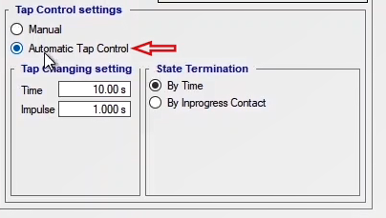
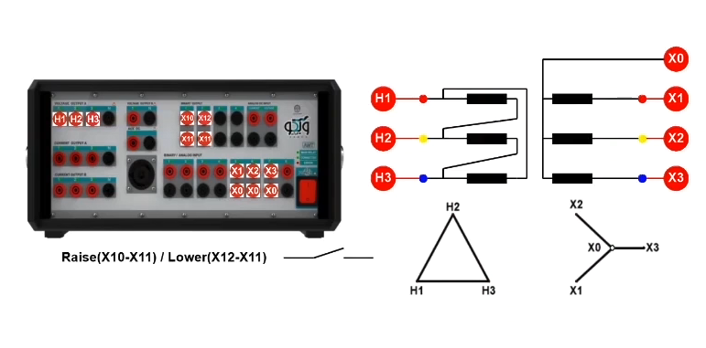
روش "Automatic Tam Control, By Inprogress" : این روش دارای یک مرحل سربندی بیشتر نسبت به روش قبلی است و علاوه بر زمان شرط دریافت کنتاکت هم دارد. یعنی باید از تابلوی فرمان دو کنتاکت که نشانگر وضعیت "Tap Changer" است روی اینپوت 8 دستگاه آورده شود تا اگر قبل از زمان تعیین شده تغییر "Tap" انجام شد، تست "Tap" بعدی شروع خواهد شود. در اجرای این تست هم باید همه سطرها را انتخاب و "Apply Test" کرد. پس از "Apply" کردن تست به طور اتوماتیک انجام خواهد شد.
قریبا...
“Automatic Tap Control, By Inprogress” method: this method has one more step of wiring than the previous method and in addition to time, it has the condition of contact reception. This means that, from the command panel, two contacts that indicate the state of “Tap Changer” should be brought to the input number 8 of the device so that if the “Tap” change occurs before the specified time, the next “Tap” test begins. In performing this test, like other methods, “Apply Test” is selected after selecting all of the rows. After applying the test, it begins automatically.
"Automatische Tap Control, By Inprogress"-Methode: Diese Methode hat einen schritt mehr verdrahtet als die vorherige Methode und zusätzlich zurzeit, hat es die Bedingung des Kontaktempfangs. Dies bedeutet, dass aus dem Befehlsbereich zwei Kontakte, die den Status vom Stufenschalter angeben, auf die Eingangsnummer 8 des Geräts gebracht werden sollten, sodass, wenn die Änderung des Stufenschalters vor der angegebenen Zeit auftritt, der nächste Stufenschalter Test beginnt. Bei der Durchführung dieses Tests wird, wie andere Methoden, "Apply Test" ausgewählt, nachdem alle Zeilen ausgewählt wurden. Nach dem Anwenden des Tests wird er automatisch gestartet.
"Método de Control de Tap Automático, Por Progreso": este método tiene un paso más de cableado que el método anterior y además del tiempo, tiene la condición de recepción de contactos. Esto significa que, desde el panel de comando, se deben llevar dos contactos que indiquen el estado de "Cambio de Tap" a la entrada número 8 del dispositivo, de manera que si el cambio de "Tap" se produce antes del tiempo especificado, se inicia la siguiente prueba de "Tap". Al realizar esta prueba, al igual que otros métodos, se selecciona "Aplicar prueba" después de seleccionar todas las filas. Después de aplicar la prueba, ésta comienza automáticamente.
Bientôt disponible
